怎么用虚拟机创建linu系统

步骤1 选择 文件->新建虚拟机

步骤2
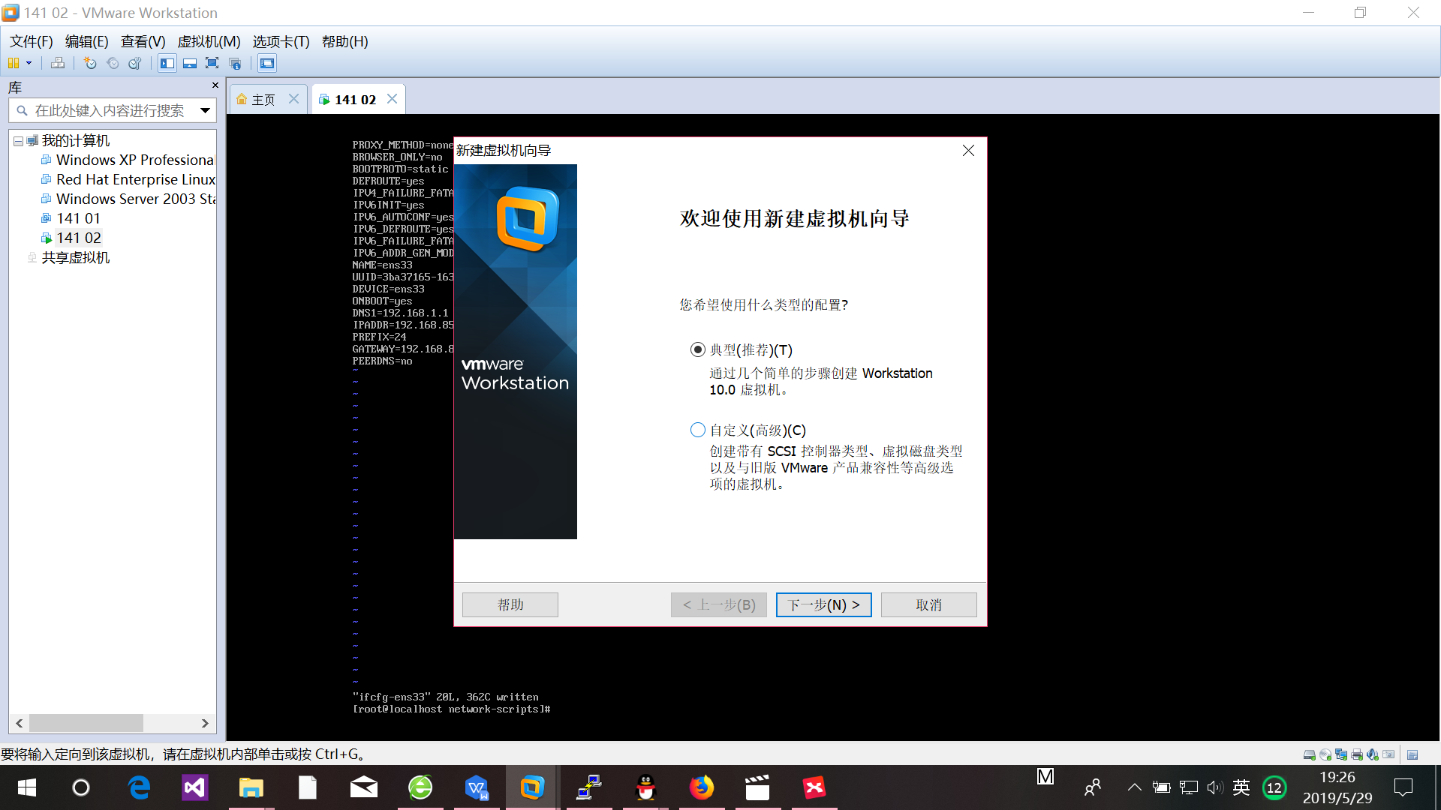

选择下一步

步骤3

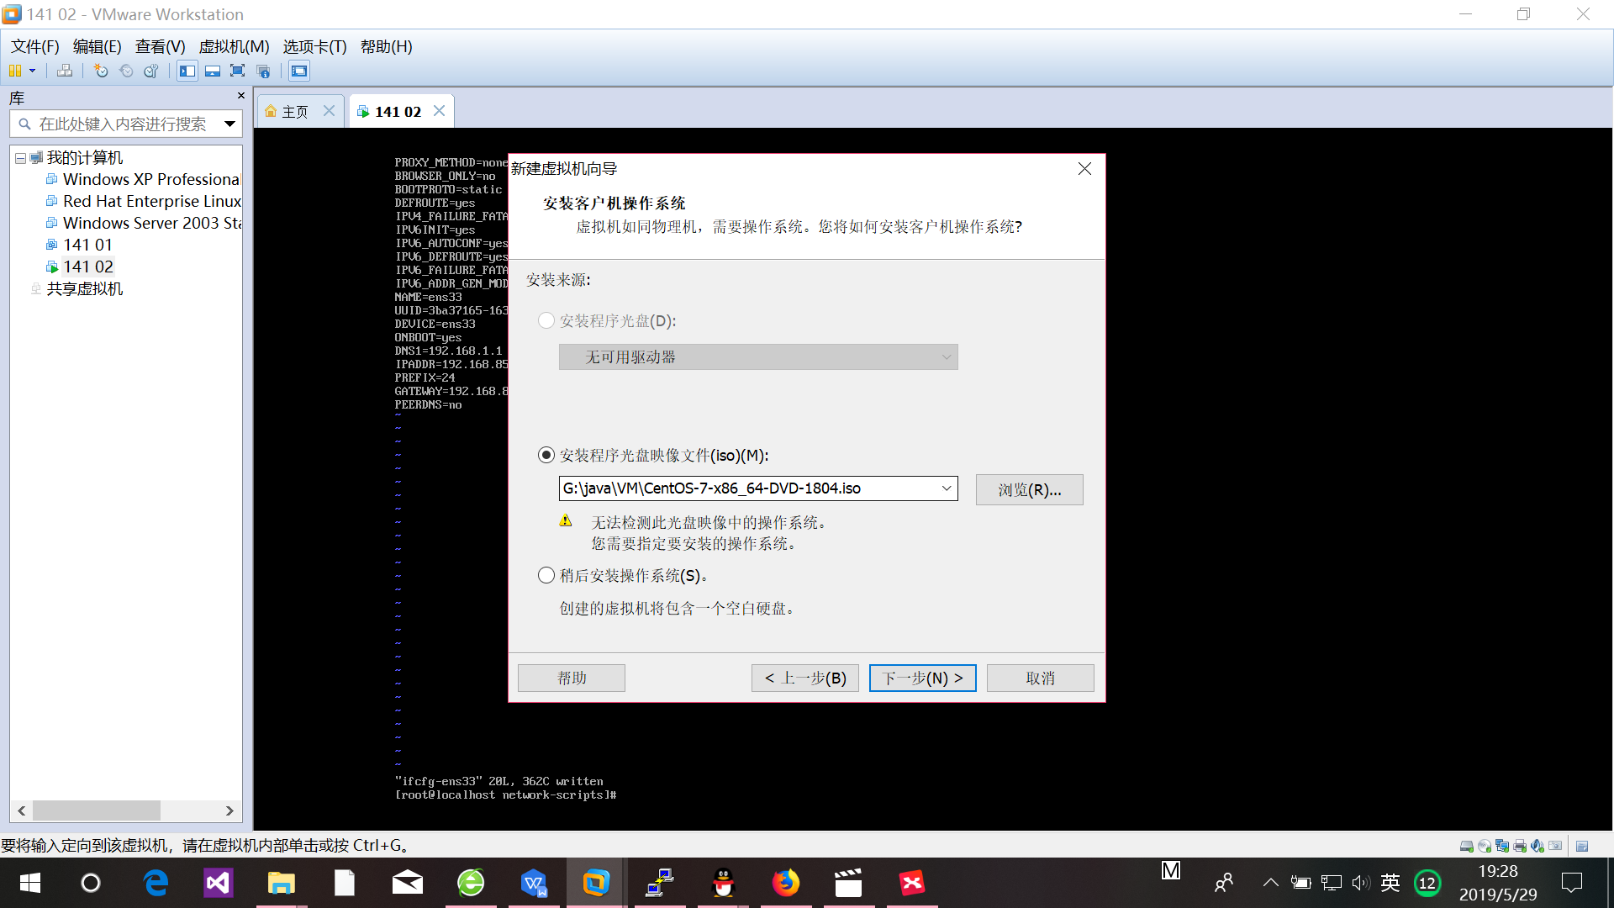

选择安装程序光盘映射文件
步骤4 选择linux 下一步

步骤5

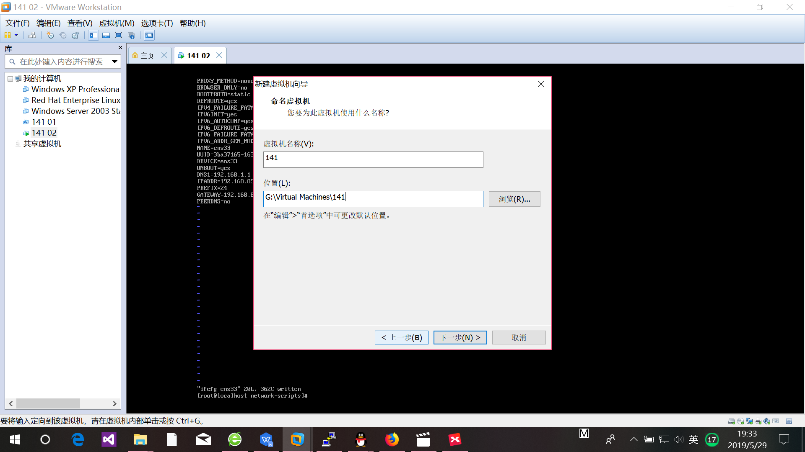

步骤6
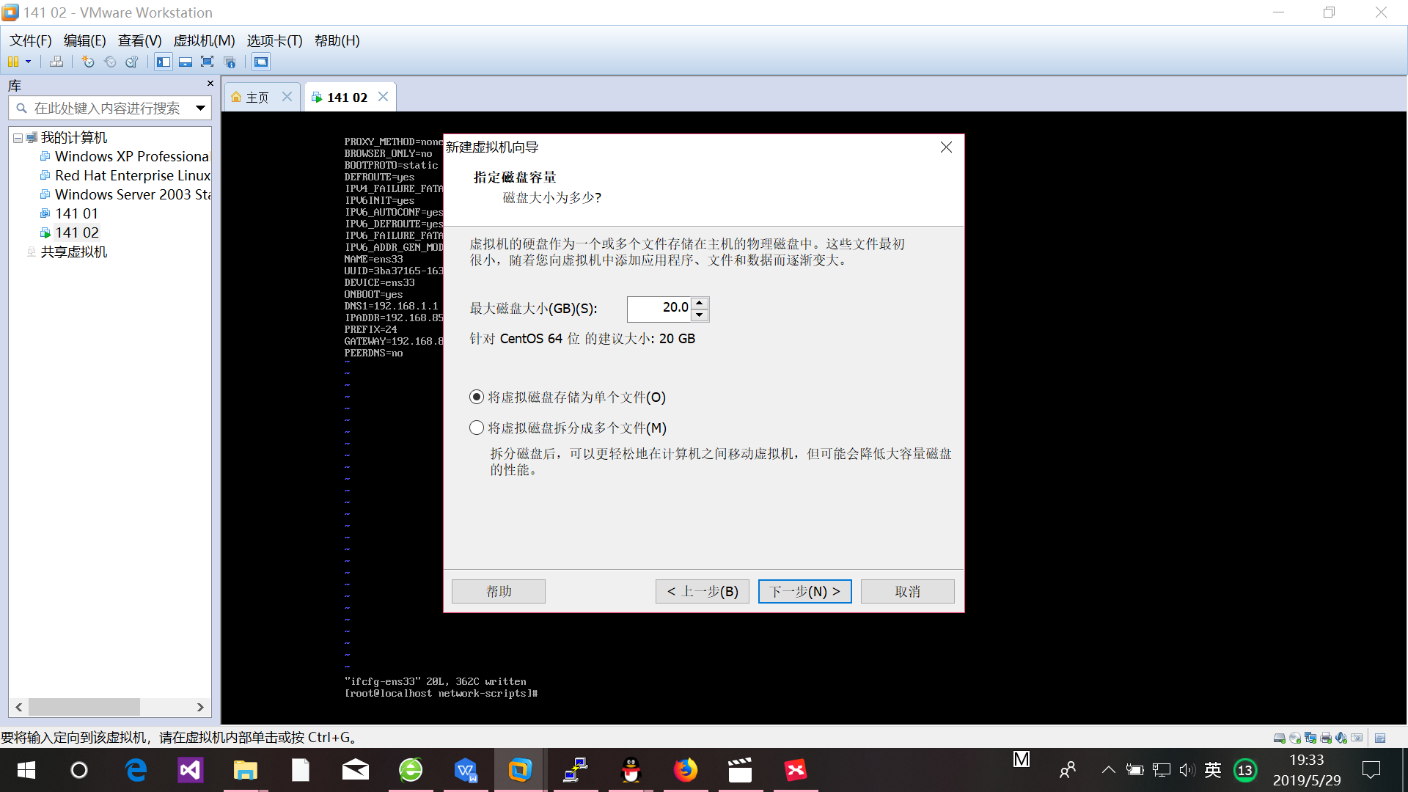

下一步

步骤7 自定义硬件

步骤8 完成

虚拟机网关的配置

步骤一 编辑 ->虚拟网络编辑器

步骤二

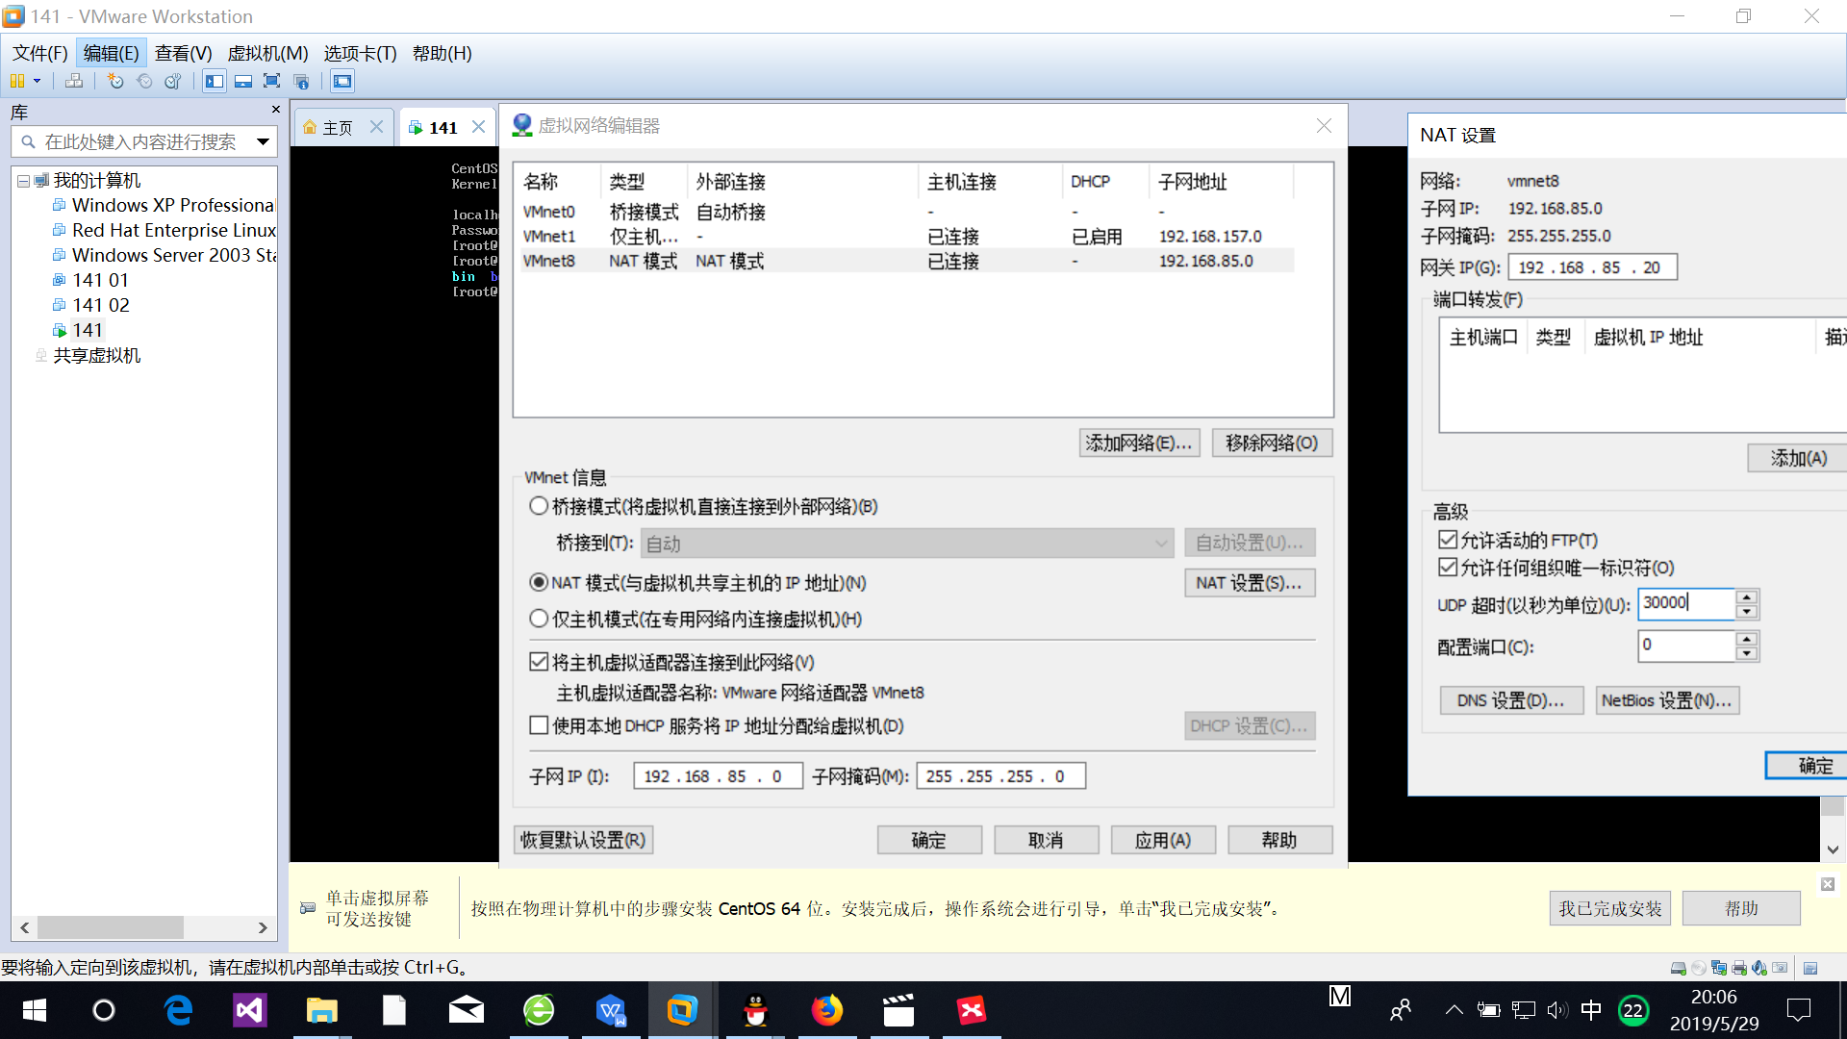

点击NET设置

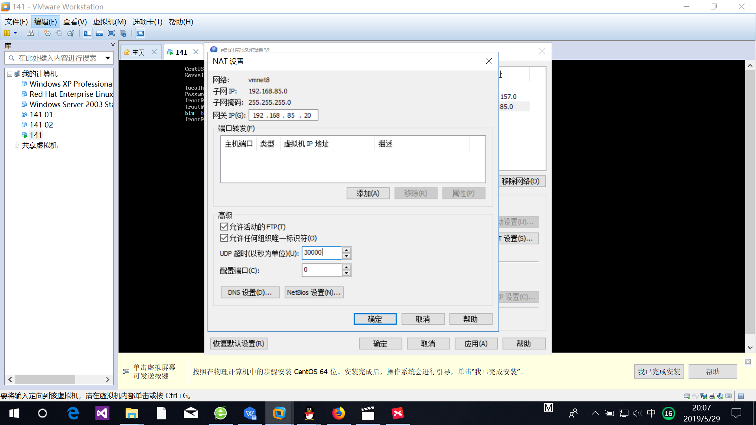

步骤3
点击确定
进入虚拟机修改ip地址
[root@hadoop ~]# vi /etc/sysconfig/network-scripts/ifcfg-ens33
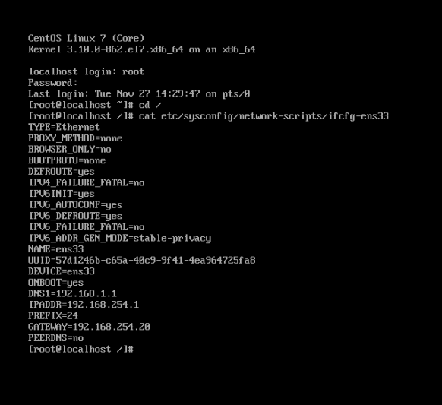
2、修改完重启网络
[root@hadoop ~]# service network restart

- ping主机的ip地址

- yum install net-tools 安装能够查看ip的命令

- 关闭防火墙

启动： systemctl start firewalld
关闭： systemctl stop firewalld
查看状态： systemctl status firewalld
开机禁用 ： systemctl disable firewalld
开机启用 ： systemctl enable firewalld

安装jdk
- 检查安装的jdk
java -version
- 使用ftp将安装的软件上传到upload目录中
- 将upload目录中的jdk软件解压到usr/local/
- 设置环境变量
[root@hadoop /]# vi /etc/profile
在/etc/profile文件最后追加相关内容：
export JAVA_HOME=/usr/local/jdk1.8.0_181
export PATH=$PATH:$JAVA_HOME/bin

5、刷新环境变量
[root@hadoop /]# source /etc/profile

安装Tomcat
- 上传apache-tomcat-7.0.68.tar.gz到Linux上
- 解压tomcat
[root@hadoop /]# cd /upload/
[root@hadoop upload]# tar -zxvf apache-tomcat-7.0.70.tar.gz -C /usr/local/

- 启动tomcat
[root@hadoop bin]# ./startup.sh
Using CATALINA_BASE: /usr/local/apache-tomcat-7.0.70
Using CATALINA_HOME: /usr/local/apache-tomcat-7.0.70
Using CATALINA_TMPDIR: /usr/local/apache-tomcat-7.0.70/temp
Using JRE_HOME: /usr/local/jdk1.7.0_80
Using CLASSPATH: /usr/local/apache-tomcat-7.0.70/bin/bootstrap.jar:/usr/local/apache-tomcat-7.0.70/bin/tomcat-juli.jar
Tomcat started.
- 查看tomcat进程是否启动
[root@hadoop bin]# jps
24491 Jps
24472 Bootstrap

- 通过浏览器访问tomcathttp://192.168.100.10:8080/

解决虚拟机上的tomcat无法被主机访问的问题
在wmware中安装linux后安装好数据库，JDK及tomcat后启动服务，虚拟机中可以访问，但是主机却无法访问，但是同时主机和虚拟机之间可以ping的通。

第一种解决方法是关闭虚拟机中的防火墙服务。桌面--管理--安全级别与防火墙，将防火墙设置为：disable即可。或用root登录后，执行
service iptables stop --停止
service iptables start --启动
第二种解决方案：
第一种解决方案是相当于端口全部开放，这样难免会降低服务器的安全性。因此，既然可以更改全部端口，则因此也会存在更改局部端口开发关闭的设置。
局部端口的开发。
其实，则就是我们第二种解决方案：
修改Linux系统防火墙配置需要修改 /etc/sysconfig/iptables 这个文件，如果要开放哪个端口，在里面添加一条
-A INPUT -m state --state NEW -m tcp -p tcp --dport 8080 -j ACCEPT
就可以了，其中 8080 是要开放的端口号，然后重新启动linux的防火墙服务，
/etc/init.d/iptables restart。

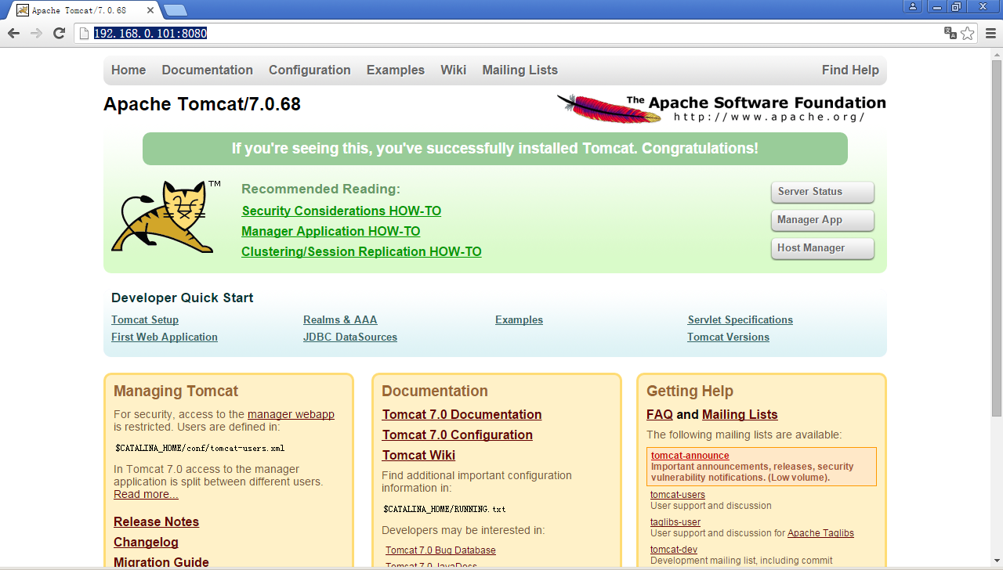

安装MySQL

- 上传MySql的安装包到upload目录中
- 卸载虚拟机中预装的mysql
(1)查看已安装：
[root@hadoop /]#rpm -qa|grep -i mysql

(2)卸载：
[root@hadoop /]#rpm -e --nodeps mysql-libs-5.1.71-1.el6.x86_64 (数据库即为查看出来的数据库)
(3)再次查看：
[root@hadoop /]# rpm -qa|grep-i mysql

rpm -qa | grep -i mariadb 查询安装的软件
rpm -e --nodeps 上面查询的软件名

- 安装依赖软件
注：先装好依赖，再装mysql。即使顺序出错，装完依赖一定要卸载mysql并重新装mysql,否则mysql装上了也会出现各种错误。
命令: yum -y install autoconf
4、安装MySQL-server
安装顺序 先安装 client 再安装 devel 再装 server
rpm -ivh MySQL-server-5.5.52-1.linux2.6.x86_64.rpm（注意:顺序不能搞错
5、安装完成后 安装数据库
命令 : mysql_install_db --user=mysql --ldata=/var/lib/mysql
- 安装MySQL-server
安装顺序 先安装 client 再安装 devel 再装 server

- 先打开安装目录upload/
- 将软件解压到当前文件夹中
- rpm -ivh MySQL-server-5.5.52-1.linux2.6.x86_64.rpm（注意:顺序不能搞错）
7、安装完成后 安装数据库
mysql_install_db --user=mysql --ldata=/var/lib/mysql/

8、启动MySQL服务
[root@hadoop upload]#service mysql restart
Starting MySQL.. [确定]

8.1复制密码
vi /root/.mysql_secret

9、初始化MySQL
[root@hadoop upload]# /usr/bin/mysql_secure_installation
运行mysql_secure_installation会执行几个设置：
a)为root用户设置密码 Y
b)删除匿名账号 Y
c)取消root用户远程登录Y
d)删除test库和对test库的访问权限 Y
e)刷新授权表使修改生效 Y

10、测试MySQL
[root@hadoop upload]# mysql -uroot -p
Enter password:
Welcome to the MySQL monitor. Commands end with ; or \g.
Your MySQL connection id is 10
Server version: 5.5.52 MySQL Community Server (GPL)
Copyright (c) 2000, 2016, Oracle and/or its affiliates. All rights reserved.
Oracle is a registered trademark of Oracle Corporation and/or its
affiliates. Other names may be trademarks of their respective
owners.
Type 'help;' or '\h' for help. Type '\c' to clear the current input statement.
mysql>

11、设置开机启动
[root@hadoop upload]# chkconfig mysql on

补充：
- 设置MySQL的root用户设置密码
[root@stonex ~]# mysql -u root
Welcome to the MySQL monitor. Commands end with ; or \g.
mysql> select user,host,password from mysql.user;
查询用户的密码，都为空，用下面的命令设置root的密码为root
mysql> set password for root@localhost=password('root');
mysql> exit;
2、用新密码登陆
[root@stonex ~]# mysql -u root -p
mysql -uroot -p -h192.168.2.129 -P3307
3、基本命令
use mysql;
show databases; //查看系统已存在的数据库
use databasesname; //选择需要使用的数据库
drop database databasename; //删除选定的数据库
exit //退出数据库的连接
create database test01; //建立名为test的数据库
show tables; // 列出当前数据库下的表
其他基本的增删改查使用标准SQL即可
4、开放远程登录权限
GRANT ALL PRIVILEGES ON *.* TO 'root'@'%' IDENTIFIED BY 'root' WITH GRANT OPTION;
FLUSH PRIVILEGES;

安装Nginx
- 上传nginx-1.8.1.tar.gz到Linux上

- 解压nginx
[root@hadoop upload]# tar -zxvf nginx-1.8.1.tar.gz -C /usr/local/src

- 编译nginx
[root@hadoop upload]# cd /usr/local/src/nginx-1.8.1/
[root@hadoop nginx-1.8.1]# ./configure --prefix=/usr/local/nginx-1.8.1
checking for OS
+ Linux 2.6.32-431.el6.x86_64 x86_64
checking for C compiler ... not found
./configure: error: C compiler cc is not found
#缺包报错 ./configure: error: C compiler cc is not found
#使用YUM安装缺少的包
[root@hadoop nginx-1.8.1]# yum -y install gcc pcre-devel openssl openssl-devel
再次执行：
[root@hadoop nginx-1.8.1]# ./configure --prefix=/usr/local/nginx-1.8.1

- 编译安装nginx
[root@hadoop nginx-1.8.1]# make && make install

- 启动nginx
[root@hadoop sbin]# cd /usr/local/nginx-1.8.1/sbin
[root@hadoop sbin]# ./nginx

- 访问http://192.168.85.1/
补充：
nginx -s reload ：修改配置后重新加载生效
nginx -s reopen ：重新打开日志文件
nginx -t -c /path/to/nginx.conf 测试nginx配置文件是否正确
关闭nginx：
nginx -s stop 快速停止nginx
nginx -squit 完整有序的停止nginx
其他的停止nginx 方式：
ps -ef | grep nginx查看nginx进程
kill -QUIT 主进程号 从容停止Nginx
kill -TERM 主进程号 快速停止Nginx
kill -9 nginx 强制停止Nginx
启动nginx:
nginx -c /path/to/nginx.conf
平滑重启nginx：
kill -HUP 主进程

安装二补充(马老师)

三、nginx的安装
1、安装c语言环境
yum install gcc-c++
yum install -y pcre pcre-devel
yum install -y zlib zlib-devel
yum install -y openssl openssl-devel
2、安装nginx
1、上传nginx安装包：/usr/upload
2、解压安装包：tar zxvf nginx-1.8.1.tar.gz
3、编译
cd nginx-1.8.1
./configure -prefix=/usr/java/nginx
4、安装
make
make install

四、nginx的启动和关闭
启动：./nginx
关闭：./nginx -s stop
重新加载配置文件：./nginx -s reload

五、反向代理
修改conf/nginx.conf：
location / {
proxy_pass http://127.0.0.1:8080;
}

搭建图片服务器

搭建环境
要求安装vmware虚拟机。
Linux：CentOS6.5（64）
vsftpd：需要在线安装
nginx：1.8.1

vsftpd安装
- 检查是否安装了vsftpd
[root@linux01 ~]# rpm -qa|grep vsftpd
- 安装vsftpd
[root@linux01 ~]# yum -y install vsftpd
- 启动vsftpd
[root@linux01 ~]# service vsftpd start
- 设置开机启动
[root@linux01 ~]# chkconfig vsftpd on
- 管理vsftpd相关命令
启动vsftpd: service vsftpd start
停止vsftpd: service vsftpd stop
重启vsftpd: service vsftpd restart
状态vsftpd: service vsftpd status
- 常用配置
#进入vsftpd配置文件
vim /etc/vsftpd/vsftpd.conf
# 禁止匿名用户anonymous登录
anonymous_enable=NO
# 允许本地用户登录
local_enable=YES
# 让登录的用户有写权限(上传，删除)
write_enable=YES
# 默认umask
local_umask=022
# 把传输记录的日志保存到/var/log/vsftpd.log
xferlog_enable=YES
xferlog_file=/var/log/vsftpd.log
xferlog_std_format=NO
# 允许ASCII模式上传
ascii_upload_enable=YES
# 允许ASCII模式下载
ascii_download_enable=YES
# 使用20号端口传输数据
connect_from_port_20=YES
# 欢迎标语
ftpd_banner=Welcome to use my test ftp server.
# 接下来的三条配置很重要
# chroot_local_user设置了YES，那么所有的用户默认将被chroot，
# 也就用户目录被限制在了自己的home下，无法向上改变目录。
# chroot_list_enable设置了YES，即让chroot用户列表有效。
# ★超重要：如果chroot_local_user设置了YES，那么chroot_list_file
# 设置的文件里，是不被chroot的用户(可以向上改变目录)
# ★超重要：如果chroot_local_user设置了NO，那么chroot_list_file
# 设置的文件里，是被chroot的用户(无法向上改变目录)
#chroot_list_enable=YES
# touch /etc/vsftpd/chroot_list 新建
#chroot_list_file=/etc/vsftpd/chroot_list
use_localtime=YES
# 以standalone模式在ipv4上运行
listen=YES
listen_ipv6=NO 和listen互斥
# PAM认证服务名，这里默认是vsftpd，在安装vsftpd的时候已经创建了这个pam文件，
# 在/etc/pam.d/vsftpd，根据这个pam文件里的设置，/etc/vsftpd/ftpusers
# 文件里的用户将禁止登录ftp服务器，比如root这样敏感的用户，所以你要禁止别的用户
# 登录的时候，也可以把该用户追加到/etc/vsftpd/ftpusers里。
pam_service_name=vsftpd
# 重启 vsftpd
service vsftpd restart

- SELINUX服务
getsebool -a | grep ftpd
setsebool -P ftp_home_dir 1
setsebool -P allow_ftpd_full_access 1
setsebool -P allow_ftpd_use_cifs 1
setsebool -P allow_ftpd_use_nfs 1
- 创建ftp用户
# 创建用户
useradd ftpuser -s /sbin/nologin -d /home/ftp
# 添加密码
passwd ftpuser -> 密码（ftpuser） -> 确认密码（ftpuser）

sxtftp 123456

Windowjdk与maven环境变量

常用Linu系统的命令

文件的上传和下载
文件下传
$ scp -r xwp@192.168.0.247:/home/xwp/mind 新的文件名
scp -r root@192.168.100.10:/upload/* /upload
文件的上传
$ scp -r 文件名 xwp@192.168.0.247:/home/xwp/code/
scp –r /upload/* root@192.168.100.11:/upload

